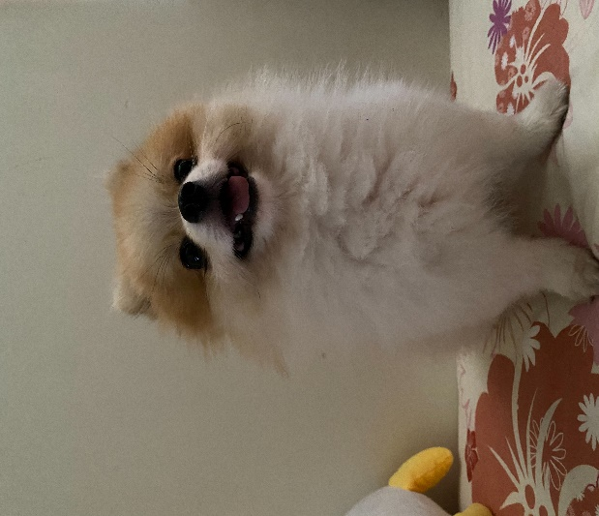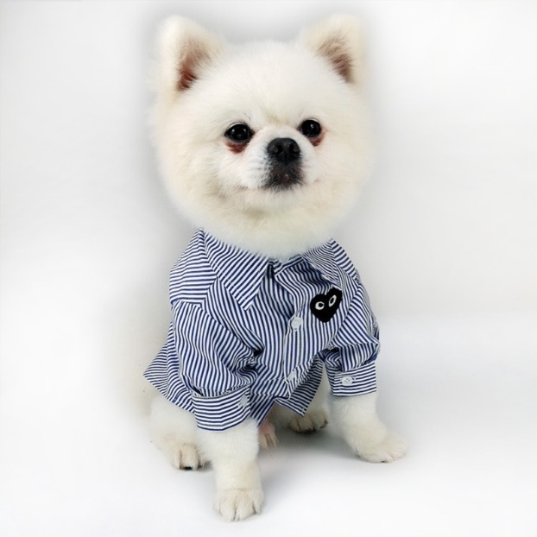

連星雅
我選的是襯衫的風格，因為大多數人想到的日式風格都會想到浴衣、和服或是比較傳統的服飾，所以我選擇了比較符合現代化的服飾，讓狗狗穿起來也能很好看又時尚也很可愛。

